Прошивка на SetTopBox версии 1.67 находится по адресу: ftp://ftp.san.ru/IPTV/MAG%20upgrage%201.67/
Последняя прошивка на SetTopBox будет находиться по адресу ftp://ftp.san.ru/IPTV/upgrade_current

В данном каталоге расположены 2 исполняемых (.exe) файла.
Файл dualserver.exe является программой раздающей ip адреса
Файл mcast.exe является программой, отправляющей прошивку на SetTopBox.

Обновление прошивки происходит следующим образом:
- обновление Первоначального загрузчика
- автоматическая перезагрузка SetTopBox
- обновление прошивки
- повторная автоматическая перезагрузка SetTopBox

Для обновления прошивки необходимо выполнить следующие действия:
- Назначить на компьютер ip-адрес 192.168.0.1
- Сохранить все файлы с ftp://ftp.san.ru/IPTV/upgrade_current на жесткий диск или флеш-карту. В нашем примере мы сохраним в c:/upgrade/
- Открыть командную строку и перейти в папку, в которой были сохранены файлы с обновлением.
Смена диска на диск c: выполняется с помощью команды «c:»
Смена каталога выполняется командой «cd имя_каталога»
Переход в каталог выше выполняется командой «cd ..»
Ниже приведен скриншот запуска программы dualserver с ключом -v из c:/upgrade/

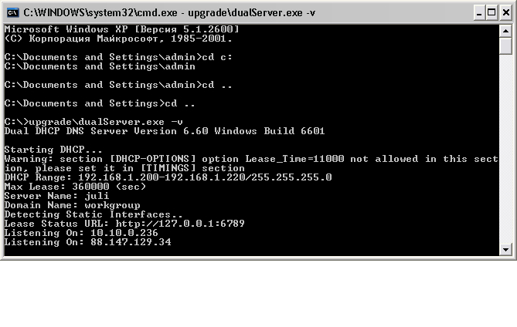
!Либо можно запустить программу написав в командной строке «c:/upgrade/dualserver.exe -v»
- Затем необходимо запустить программу mcast.exe. В случае, если сетевых карт несколько, то программой будет выдан запрос, какую сетевую карту использовать
Выбираем сетевую карту и нажимаем справа кнопку Select.
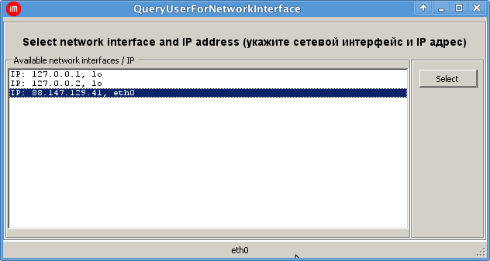
- После открытия следующего окна нажимаем обе кнопки Start, расположенные в Control/Управление. Первая кнопка осуществляет запуск Bootstrap, вторая – самой прошивки.
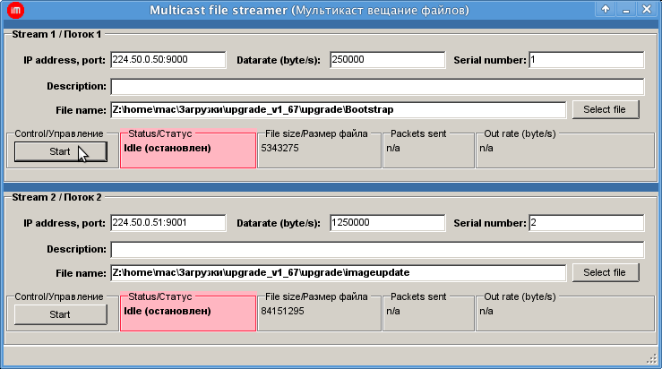
Начнется вещание прошивки.

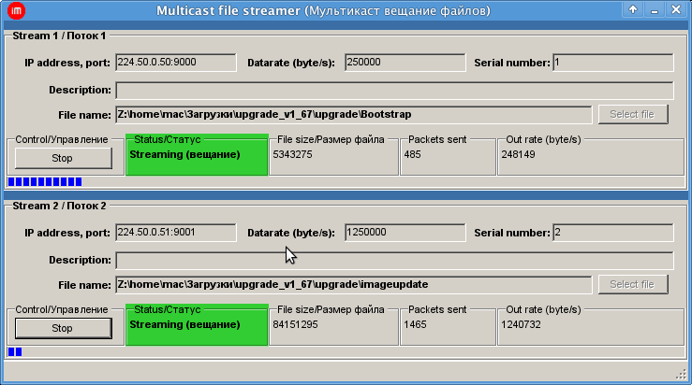
- Теперь необходимо выключить и включить питание SetTopBox, удерживая нажатой большую кнопку. После входа в служебное меню выбрать пункт Upgrade tools->MC upgrade. В случае, если прошивка новая, то данный пункт расположен в меню Upgrade Menu->Upgrade tools->MC upgrade.
- На SetTopBox появится текст: «Loading upgrade from multicast channel 224.50.0.50:9000 is started». В случае, если вещание прошивки запущено, то индикатор в правом нижнем углу будет двигаться. После загрузки BootStrap, SetTopBox перезагрузится и начнется загрузка прошики (второй файл). При этом на экран будут выдаваться сообщения в порядке очереди:
-Image has been loaded sucessfully
-Bootstrap image: Reception of an image is started
-The image is sucessfully received from multicast channel. Writing the image to flash...
-Writing image to flash sucessfull!!!
После этого приставка перезагрузится

